雪球发讨论需求文档

1. 文档综述

1.1 版本修订记录

1.2 PRD输出环境

1.3 需求背景
雪球从最早偏重资讯生产的“i美股”网站，到后来作为一款解决“股票买什么好”问题的手机炒股应用和投资者社区，再到今天的组合交易平台，发展成迥异于传统媒体的移动互联网财经平台。这里的信息是个性化的（定制化公司新闻、公告，定制化的投资者讨论），用户在生产内容（UGC）而不是职业工作者生产（PPC），利用算法不断优化内容（比如通过“信息—人—股票”的链接，将有用的信息筛选留存在用户个人页和个股页上）。

1.4 名词说明
略

功能逻辑

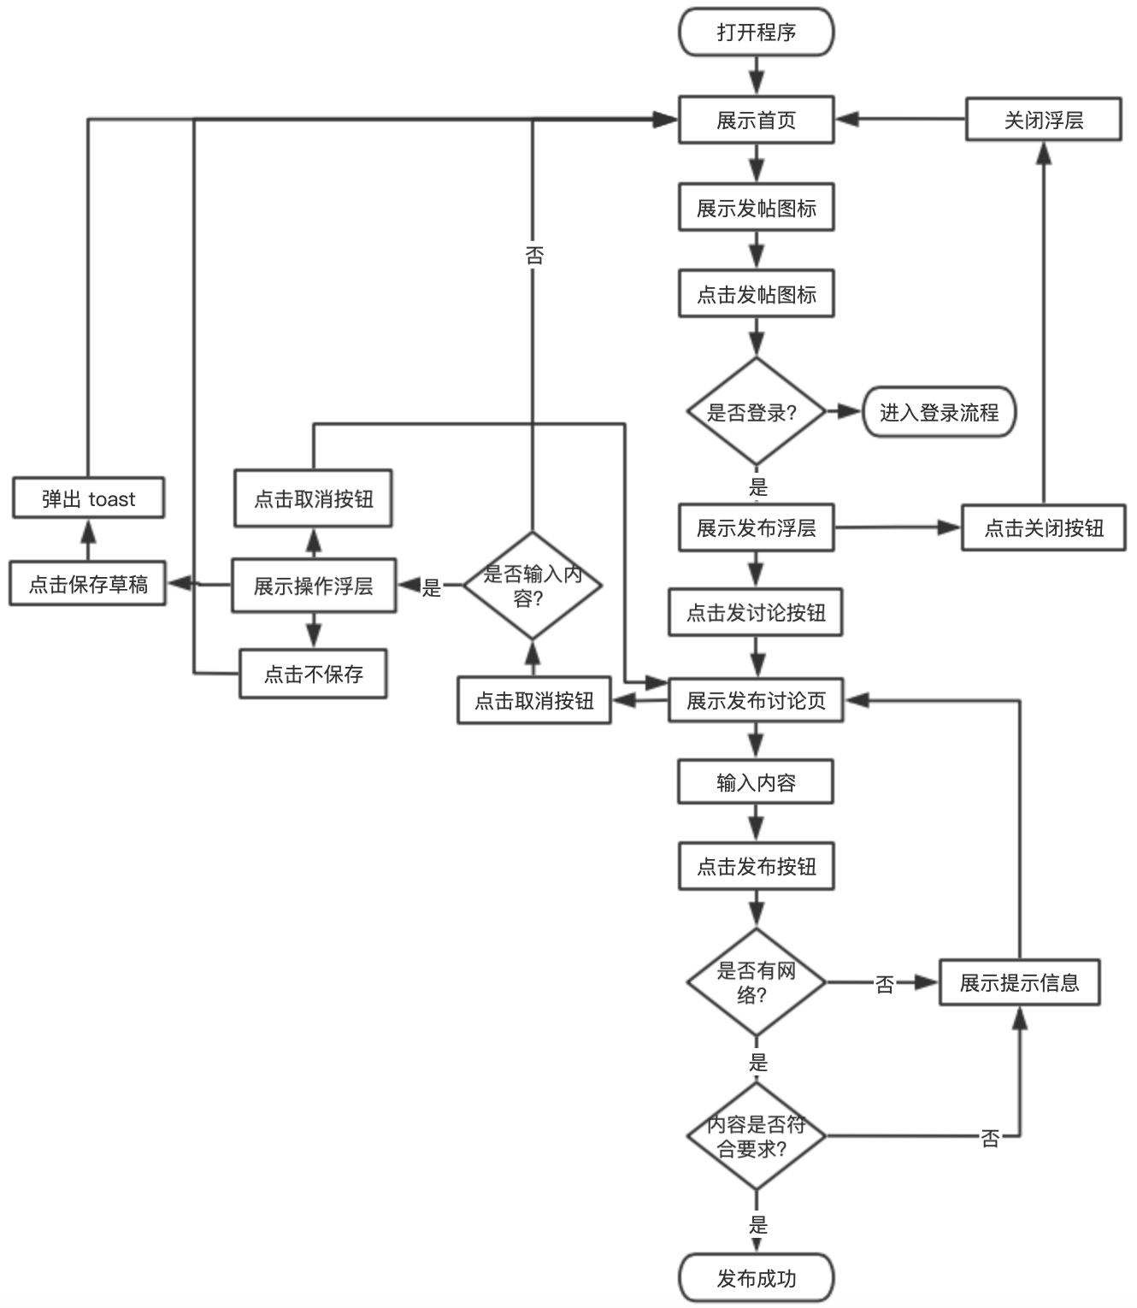

页面转换逻辑

4. 需求详情

4.1 入口
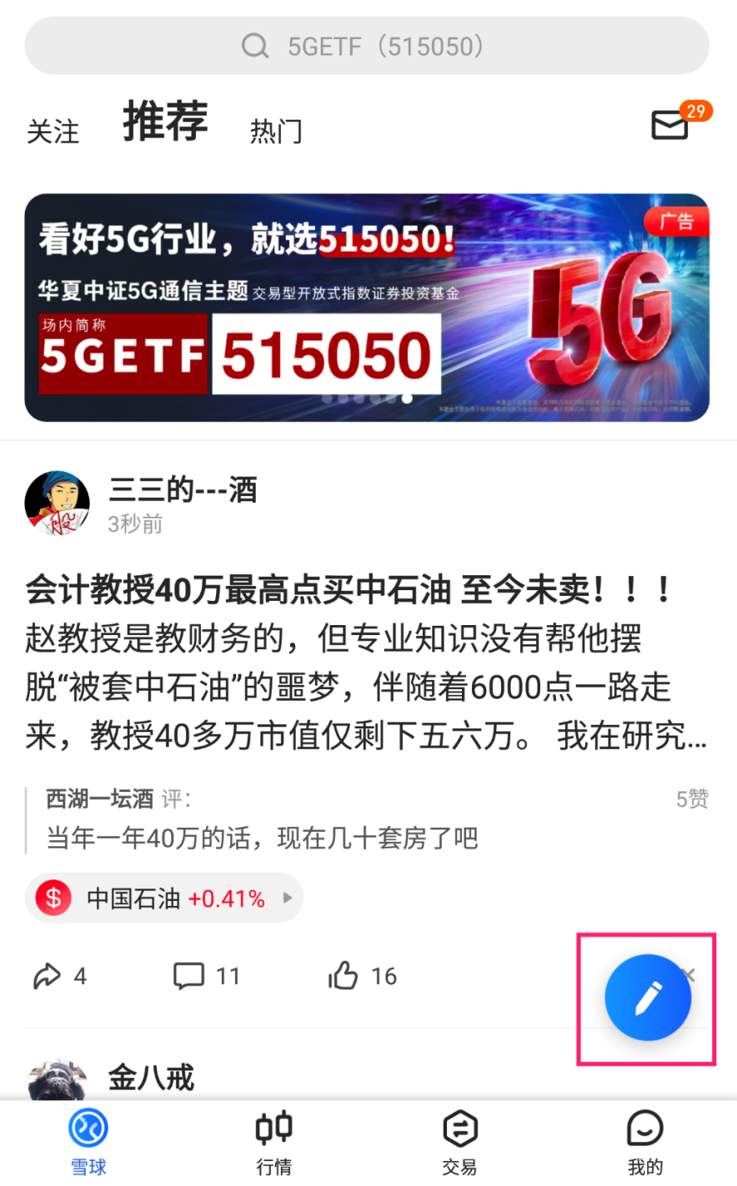
1、首页关注tab右下角展示入口
2、首页推荐tab右下角展示入口
3、未登录时点击进入登录页面，登录后返回首页
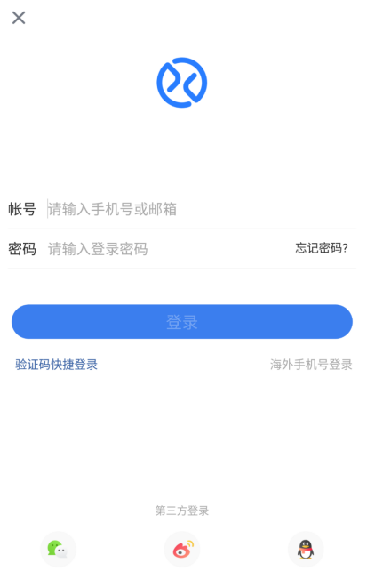
4、登录后点击弹出发布浮层

4.2 发布浮层
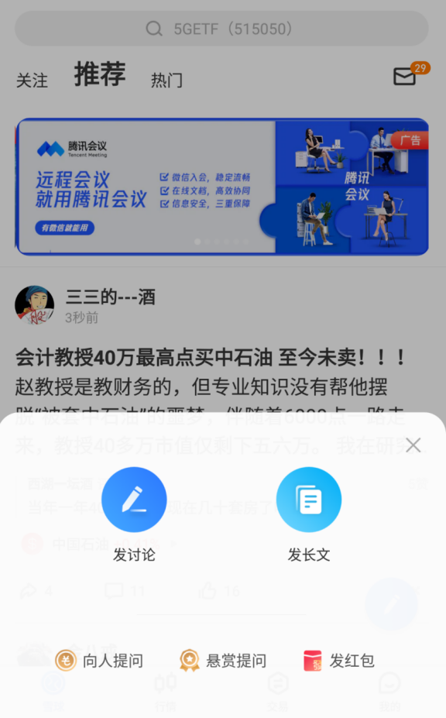
1、登录状态下展示
2、UI设计、文案如图中展示
3、点击发讨论按钮进入发讨论页面
4、点击关闭按钮或空白处关闭浮层

4.3 发布讨论页
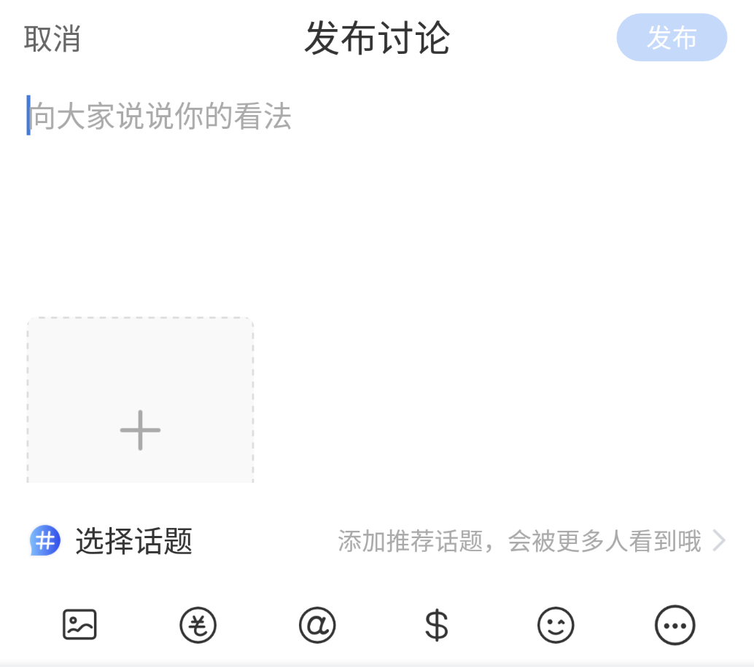
1、UI设计和文案与上图一致
2、取消按钮：
1）编辑区无内容时，点击取消返回首页
2）编辑区有内容时，弹出操作浮层
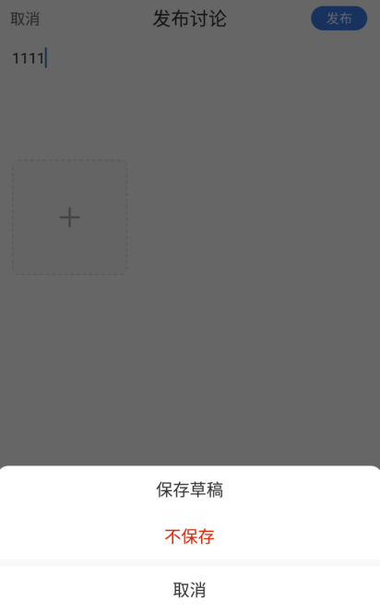
- 点击取消按钮，留在发布讨论页面
- 点击保存草稿，弹出toast
文案：内容已保存至草稿箱
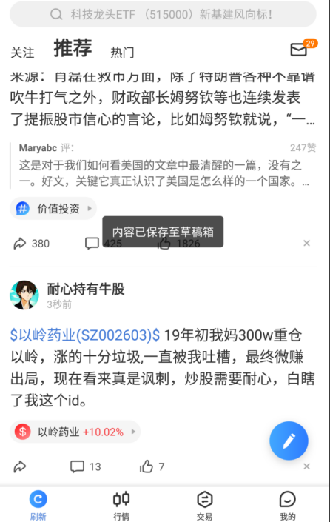
5）点击不保存，返回首页
3、发布按钮：点击发布讨论
先发起敏感词校验请求，通过之后发起上传内容请求（见接口文档）
- 内容编辑区域：长度1-2000，有敏感词过滤，支持字母、汉字、数字、特殊字符（除@、$）、@用户、$引用股票链接、表情
- 编辑区支持通用操作：剪切、粘贴、复制、分享、全选
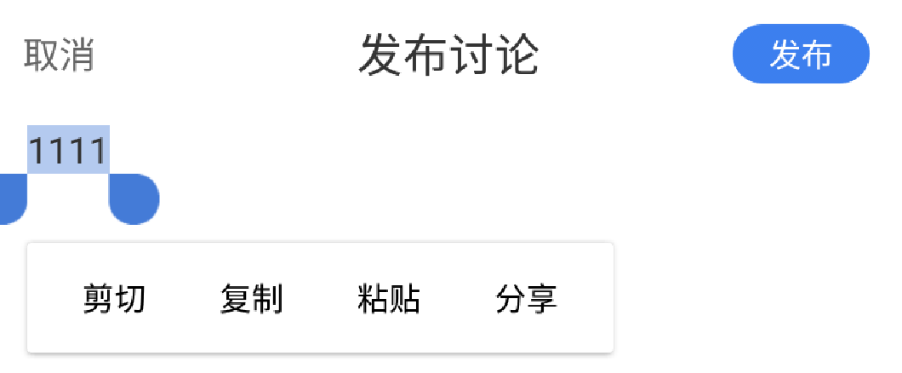
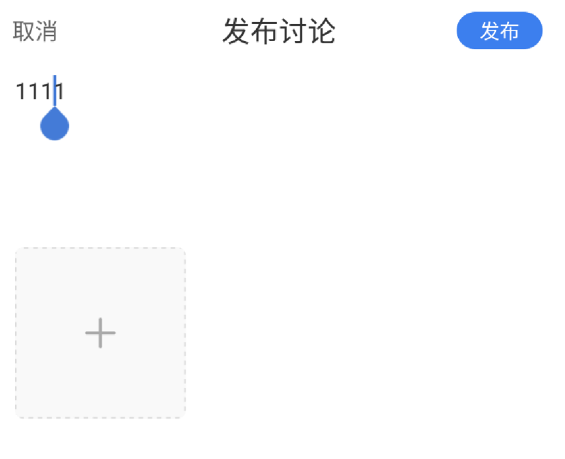
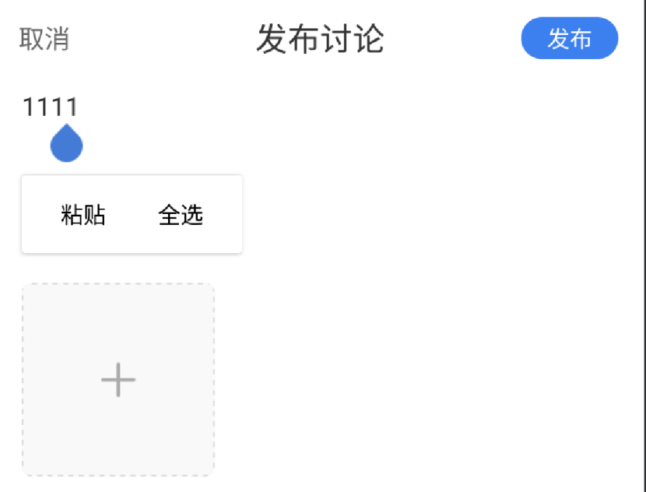
- 点击分享按钮展示分享方式浮层
8、内容区域为空时发布按钮置灰，不可点击
9、内容区域不为空时，发布按钮蓝色高亮展示，可点击，发布成功返回首页
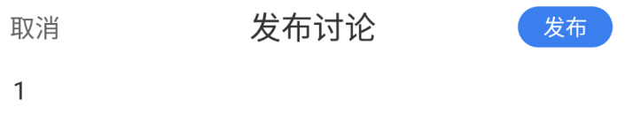
- 点击图片选择框进入图片选择页面
11、图片添加成功后展示在发布页面，图片上展示关闭按钮
12、选择话题按钮，右侧默认文案与图标如图所示
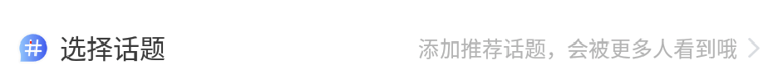
点击选择话题按钮进入添加话题页面
13、快捷按钮栏
1）图片按钮，点击进入图片选择页面。
2）红包按钮，点击进入要向谁发起红包提问页。
3）@ 按钮，点击进入选择用户页面。
4）$ 按钮，点击进入添加股票或组合页面。
5）表情按钮，点击弹出表情键盘。
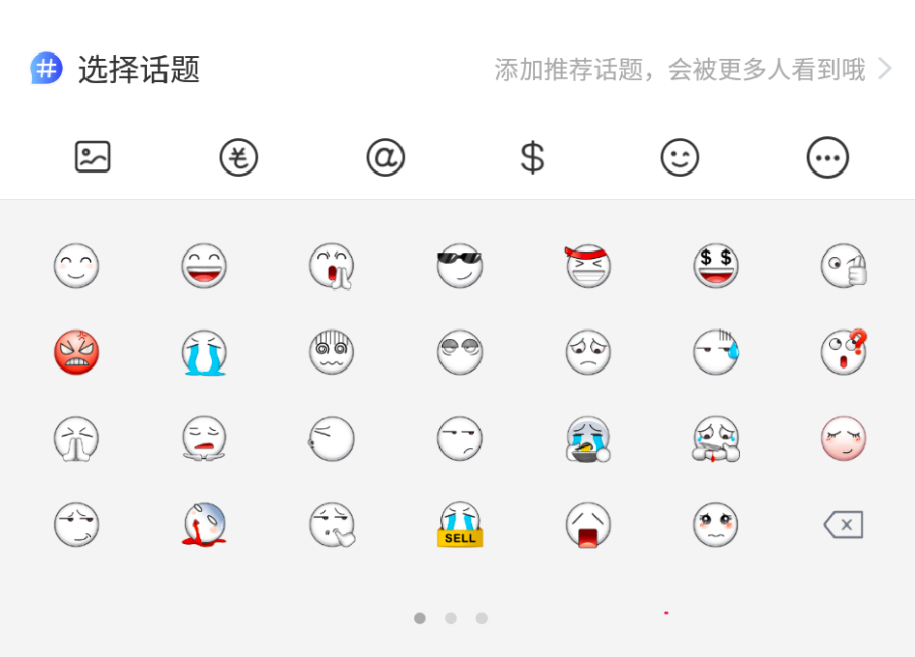
6）更多按钮，点击展示草稿按钮与设为隐私按钮。
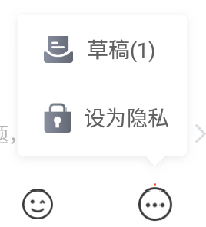
- 点击草稿按钮进入草稿箱
- 点击设为隐私按钮，发布讨论标题旁边展示图标
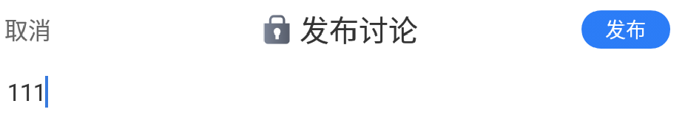
- 设为隐私后，点击更多按钮，展示按钮为草稿按钮和设为公开按钮。
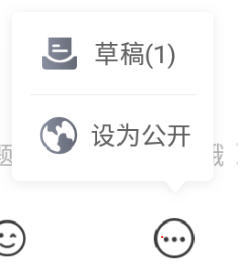

4.6 网络异常
1、无网络时，toast提示
文案：网络不佳，请稍后再试
2、弱网时，展示加载图标

